概述
RMMV游戏本质上是网页，基于HTML5。
RMMV游戏的运行入口都从index.html进入，无论电脑端、手机端、浏览器。
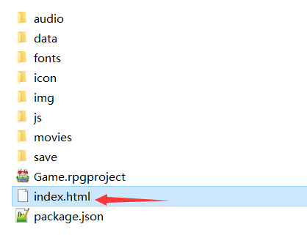 | 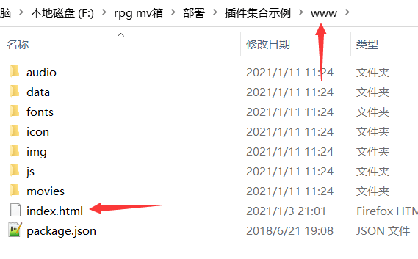
工程文件下的入口 | 部署后的入口（在www文件夹下）

游戏运行原理

框架环境说明
》硬件与操作系统各异
电脑用 Windows/Mac/Linux，手机用 iOS/Android，彼此独立，互不兼容。

》浏览器也“碎片化”
为了跨平台，为了电脑、手机都能运行相同程序，大家都用浏览器运行程序。但早期浏览器（IE、Firefox等）各有一套标准，网页在一个浏览器正常，换一个就可能错乱。

》浏览器内核开源，标准趋同
后来谷歌开源了 Chromium 内核（浏览器引擎，不是整套浏览器），成了事实标准，统一了 HTML5、JS 的运行环境。

》HTML5 的“一次开发，多端运行”
理论上，一套遵循标准的 HTML5 网页，在电脑和手机所有现代浏览器上都能运行。

》网页的“禁区”：无法触碰本地文件
但 HTML5 为安全考虑，被“关在沙箱里”，不能随意读写你电脑/手机上的真实文件。

》NW.js 的诞生：赋予网页“超能力”
NW.js 这类框架，把浏览器的渲染能力和 Node.js 的本地操作能力结合起来，让 JS 可以像普通软件一样读写文件。

》游戏的现状：电脑端“强化”，手机端“受限”，浏览器“只调试”
前面一系列发展下来，导致了差异：NW.js只支持电脑端，所以电脑端可以保存文件到本地；手机端、浏览器仍只能用纯网页方案，只能把数据存在受限的 localStorage 里。
（这就是为什么区分：文件载体/网页载体，见“21.管理器 > 数据存储的载体.docx”）

你可以搜索了解下列名词：
硬件、操作系统、浏览器、网页、HTML5、NW.js

计算机的历史从来都是解决了一个问题，然后产生了一堆新问题。
如今的技术，是一连串 打补丁 和 妥协 的产物。

框架环境 - 电脑端（NW.js）
根据前面介绍的框架环境说明，
电脑端Windows/Mac/Linux的部署，使用的是NW.js环境。
部署时如下图。可以了解下文档：“21.管理器 > 游戏部署说明（电脑端）.docx”。
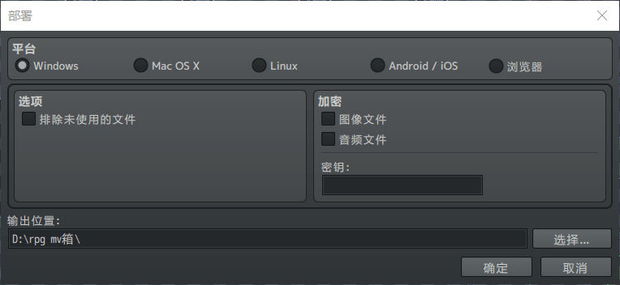

框架环境 - 手机端
根据前面介绍的框架环境说明，
手机端iOS/Android的部署，使用的是纯网页方案。
部署时如下图。可以了解下文档：“21.管理器 > 游戏部署说明（手机端）.docx”。


框架环境 - 浏览器
根据前面介绍的框架环境说明，
火狐浏览器/谷歌浏览器的部署，使用的是纯网页方案。
部署时如下图。可以了解下文档：“21.管理器 > 游戏部署说明（浏览器）.docx”。
（也可以不部署，有浏览器环境后，直接通过index.html运行）


